 | DENİZLİ İHRACATÇILAR BİRLİĞİ  GENEL SEKRETERLİĞİ | 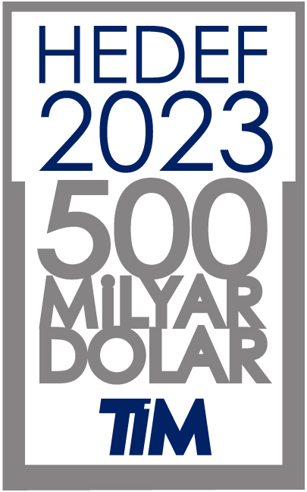

DENİB KASIM 2014

İHRACAT DEĞERLENDİRME RAPORU

01 Ocak 2014 - 30 Kasım 2014 tarihleri arası onbir aylık dönemde Birliğimizce kayda alınan ihracat rakamı geçen yılın aynı dönemine göre yaklaşık %9,28'lik bir artışla 2.132.381.565 USD olarak gerçekleşmiştir.

Kasım 2013-2014 karşılaştırmasında ise aylık rakam %13,88’lik azalmayla 192.658.414 USD olmuştur.

Kasım 2014 içerisinde kayda alınan, ana sektörlerimizden Tekstil ve Hammaddeleri ihracat rakamı geçen yıla göre %17,05 azalışla 23.354.732 USD, Hazırgiyim ve Konfeksiyon rakamları da %16,28 düşüşle 100.363.533 USD olarak gerçekleşmiş ve toplamda da yaklaşık %16,43’lük eksi değişimle 123.718.265 USD olmuştur.

Belirli sektörlere göre geçen yıl karşılaştırmalı ihracat kayıt rakamları ve %lik değişim ve payları aşağıdaki şekildedir. Tüm sektör detaylarını SEKTÖREL BAZDA İHRACAT RAKAMLARI tablosundan inceleyebilirsiniz.

SEKTÖR | KASIM |  |  |  | OCAK - KASIM
(FOB/1000 $) | 2013 | 2014 | Değ. | Pay | 2013 | 2014 | Değ. | Pay
 | 2013 | 2014 | % | % | 2013 | 2014 | % | %
TEKSTİL VE KONFEKSİYON | 148.038 | 123.718 | -16,43 | 64,22 | 1.302.311 | 1.390.736 | 6,79 | 65,22
MADENCİLİK ÜRÜNLERİ | 13.703 | 13.299 | -2,95 | 6,90 | 125.635 | 152.385 | 21,29 | 7,15
DEMİR VE DEMİR DIŞI METALLER | 14.810 | 10.383 | -29,89 | 5,39 | 127.274 | 100.983 | -20,66 | 4,74
ELEKTRİK ELEKTRONİK VE HİZMET | 25.836 | 24.212 | -6,29 | 12,57 | 193.838 | 247.888 | 27,88 | 11,62
DİĞER SEKTÖR ÜRÜNLERİ | 21.319 | 21.046 | -1,28 | 10,92 | 202.315 | 240.390 | 18,82 | 11,27
GENEL TOPLAM | 223.706 | 192.658 | -13,88 | 100,00 | 1.951.373 | 2.132.382 | 9,28 | 100,00

Birliğimiz ihracat rakamlarının 2014 Yılı onbir aylık dönemi itibariyle toplam 844.362.006 USD ile yaklaşık %39,60’ını oluşturan Bornoz-Sabahlık, Havlu-Mutfak Bezleri, Çarşaf-Nevresim ihracat kayıt rakamları ve % lik değişim ve payları ise şu şekildedir.

MAL GRUPLARI | KASIM |  |  |  | OCAK - KASIM
(FOB/1000 $) | 2013 | 2014 | Değ. | Pay | 2013 | 2014 | Değ. | Pay
 | 2013 | 2014 | % | % | 2013 | 2014 | % | %
BORNOZ- SABAHLIK | 18.897 | 10.507 | -44,40 | 5,45 | 142.610 | 130.516 | -8,48 | 6,12
ÖRME - DOKUMA PAMUKLU BUKLE HAVLU | 46.154 | 41.122 | -10,90 | 21,34 | 382.806 | 414.020 | 8,15 | 19,42
ÇARŞAF - NEVRESİM | 25.300 | 22.555 | -10,85 | 11,71 | 270.107 | 299.827 | 11,00 | 14,06
TOPLAM | 90.351 | 74.184 | -17,89 | 38,51 | 795.523 | 844.363 | 6,14 | 39,60

DENİB KASIM 2014

İHRACAT DEĞERLENDİRME RAPORU

Birliğimizce 28 Avrupa Birliği üyesi ülkesinden 27 sine yapılan ihracatın Kasım 2013-2014 karşılaştırmasında, geçen yıl 154.511.334 USD olan rakam,%14,28’lik azalmayla 132.448.604 USD olarak gerçekleşmiştir.

Ocak-Kasım 2014 onbir aylık dönemde ise AB kayıt rakamı geçen yıla göre %9,34’lük artışla 1.428.717.429 USD olmuştur.

Bu rakam toplam ihracatımızın yaklaşık %67’sini oluşturmaktadır. Geçen yıl ilk onbir aylık dönemde ise Avrupa Birliği’ne yapılan toplam ihracat 1.306.665.123 USD dir.

Ocak-Kasım 2014 döneminde toplam 162 ülkeye ihracat gerçekleştirilmiş olup (geçen yıl 157 ülke) ülkeler bazında kayda alınan ihracat rakamlarının ilk on ülkeye göre dağılımı ve % lik değişim ve payları aşağıdaki şekildedir.

ÜLKELER | KASIM |  |  |  | OCAK * KASIM
(FOB/1000 $) | 2013 | 2014 | Değ. | Pay | 2013 | 2014 | Değ. | Pay
 | 2013 | 2014 | % | % | 2013 | 2014 | % | %
ALMANYA | 37.215 | 30.951 | -16,83 | 16,07 | 331.902 | 353.521 | 6,51 | 16,58
İNGİLTERE | 29.971 | 28.192 | -5,94 | 14,63 | 234.526 | 275.467 | 17,46 | 12,92
A.B.D | 16.181 | 13.848 | -14,42 | 7,19 | 170.431 | 189.575 | 11,23 | 8,89
İTALYA | 20.174 | 14.257 | -29,33 | 7,40 | 163.398 | 172.301 | 5,45 | 8,08
FRANSA | 14.735 | 11.166 | -24,22 | 5,80 | 130.691 | 125.985 | -3,60 | 5,91
HOLLANDA | 8.906 | 9.783 | 9,85 | 5,08 | 60.679 | 92.933 | 53,16 | 4,36
IRAK | 10.174 | 5.337 | -47,54 | 2,77 | 65.557 | 54.218 | -17,30 | 2,54
AVUSTURYA | 7.088 | 5.624 | -20,65 | 2,92 | 55.330 | 53.296 | -3,68 | 2,50
İSPANYA | 5.221 | 5.412 | 3,66 | 2,81 | 47.136 | 46.847 | -0,61 | 2,20
ÇİN HALK CUMH. | 5.456 | 4.363 | -20,03 | 2,26 | 47.712 | 45.759 | -4,09 | 2,15
DİĞER ÜLKELER | 68.585 | 63.725 | -7,09 | 33,08 | 644.011 | 722.480 | 12,18 | 33,88
GENEL TOPLAM | 223.706 | 192.658 | -13,88 | 100,00 | 1.951.373 | 2.132.382 | 9,28 | 100,00

Ocak-Kasım 2014’döneminde ilk üç sıradaki ülkelerden Almanya’ya yönelik ihracatta %6,51’lik, ikinci sıradaki İngiltere’ye yapılan ihracatta %17,46’lık ve A.B.D’ ne yapılan ihracatta da %11,23’lük bir artış meydana gelmiştir. Bu üç ülkenin toplam ihracat içerisindeki payı %38,39’ dur.

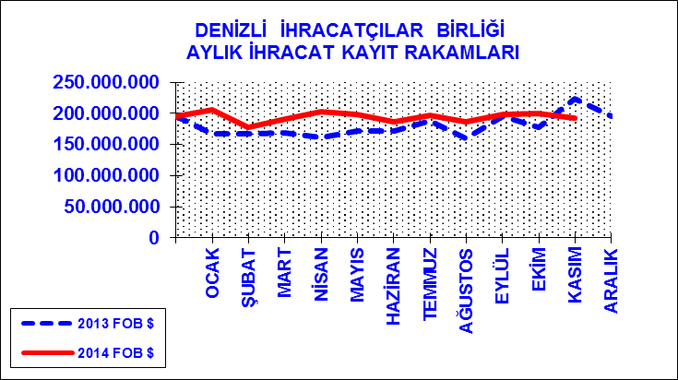

DENİZLİ İHRACATÇILAR BİRLİĞİ ( DENİB ) / SEKTÖREL BAZDA İHRACAT KAYIT RAKAMLARI / FOB ($) USD
 | KASIM |  |  | OCAK - KASIM |  |  | 01 ARALIK - 30 KASIM / 12 AY
SEKTÖR | 2013 | 2014 | DEĞ(%) | 2013 | 2014 | DEĞ(%) | 2012/2013 | 2013/2014 | DEĞ(%)
.I. TARIM | 11.027.837 | 9.919.386 | -10,05% | 102.403.710 | 115.244.495 | 12,54% | 111.129.065 | 125.437.614 | 12,88%
. A. BİTKİSEL ÜRÜNLER | 6.379.143 | 5.038.068 | -21,02% | 52.398.319 | 58.182.914 | 11,04% | 56.235.594 | 62.425.376 | 11,01%
. Hububat, Bakliyat, Yağlı Tohumlar ve Mam. | 948.607 | 885.087 | -6,70% | 6.630.694 | 10.536.108 | 58,90% | 6.950.738 | 11.026.543 | 58,64%
. Yaş Meyve ve Sebze | 1.061.787 | 914.385 | -13,88% | 7.472.125 | 5.783.693 | -22,60% | 7.865.663 | 6.596.405 | -16,14%
. Meyve Sebze Mamulleri | 3.114.839 | 1.843.117 | -40,83% | 27.618.018 | 28.694.289 | 3,90% | 29.774.613 | 30.529.506 | 2,54%
. Kuru Meyve ve Mamulleri | 788.413 | 1.067.014 | 35,34% | 8.351.537 | 9.983.823 | 19,54% | 9.281.471 | 10.732.847 | 15,64%
. Fındık ve Mamulleri | 460.354 | 327.077 | -28,95% | 2.165.112 | 2.861.277 | 32,15% | 2.194.465 | 3.203.252 | 45,97%
. Zeytin ve Zeytinyağı | 5.143 | 1.389 | -73,00% | 45.127 | 7.790 | -82,74% | 52.925 | 10.763 | -79,66%
. Tütün | 0 | 0 | - | 0 | 0 | - | 0 | 0 | -
. Süs Bitkileri ve Mamulleri | 0 | 0 | - | 115.707 | 315.934 | 173,05% | 115.719 | 326.059 | 181,77%
. B. SU ÜRÜNLERİ VE HAYVANSAL ÜRÜNLER | 2.198.947 | 2.865.509 | 30,31% | 27.387.251 | 34.074.827 | 24,42% | 30.067.222 | 37.198.850 | 23,72%
. C. AĞAÇ VE ORMAN ÜRÜNLERİ | 2.449.747 | 2.015.809 | -17,71% | 22.618.140 | 22.986.755 | 1,63% | 24.826.249 | 25.813.388 | 3,98%
.II. SANAYİ | 198.975.036 | 169.440.132 | -14,84% | 1.723.334.215 | 1.864.751.623 | 8,21% | 1.861.853.398 | 2.036.845.286 | 9,40%
. A. TARIMA DAYALI İŞLENMİŞ ÜRÜNLER | 31.572.966 | 27.159.886 | -13,98% | 256.480.704 | 278.350.627 | 8,53% | 277.282.602 | 301.058.512 | 8,57%
. Tekstil ve Hammaddeleri | 28.155.287 | 23.354.732 | -17,05% | 229.566.483 | 245.528.315 | 6,95% | 247.609.084 | 265.488.113 | 7,22%
. Deri ve Deri Mamulleri | 695.343 | 1.140.118 | 63,96% | 7.470.566 | 8.512.321 | 13,94% | 8.471.759 | 9.170.299 | 8,25%
. Halı | 2.722.336 | 2.665.036 | -2,10% | 19.443.655 | 24.309.991 | 25,03% | 21.201.758 | 26.400.099 | 24,52%
. B. KİMYEVİ MADDELER VE MAMÜLLERİ | 3.210.021 | 2.564.956 | -20,10% | 29.712.274 | 32.126.387 | 8,12% | 31.517.322 | 34.797.406 | 10,41%
. C. SANAYİ MAMULLERİ | 164.192.050 | 139.715.290 | -14,91% | 1.437.141.238 | 1.554.274.608 | 8,15% | 1.553.053.474 | 1.700.989.369 | 9,53%
. Hazırgiyim ve Konfeksiyon | 119.882.880 | 100.363.533 | -16,28% | 1.072.744.412 | 1.145.207.224 | 6,75% | 1.162.090.008 | 1.250.675.991 | 7,62%
. Otomotiv Endüstrisi | 428.295 | 548.654 | 28,10% | 5.711.089 | 8.790.921 | 53,93% | 5.932.088 | 9.377.636 | 58,08%
. Gemi ve Yat | 21.577 | 0 | -100,00% | 58.428 | 0 | -100,00% | 58.428 | 0 | -100,00%
. Elektrik Elektronik ve Hizmet | 25.835.730 | 24.212.107 | -6,28% | 193.837.889 | 247.887.646 | 27,88% | 210.774.215 | 276.584.724 | 31,22%
. Makine ve Aksamları | 1.267.973 | 1.903.197 | 50,10% | 16.720.666 | 20.045.656 | 19,89% | 18.856.326 | 21.851.678 | 15,89%
. Demir ve Demir Dışı Metaller | 14.810.446 | 10.383.104 | -29,89% | 127.273.805 | 100.983.206 | -20,66% | 132.370.192 | 108.073.845 | -18,35%
. Çelik | 1.275.647 | 1.569.319 | 23,02% | 8.984.946 | 17.004.608 | 89,26% | 9.810.432 | 19.563.040 | 99,41%
. Çimento Cam Seramik ve Toprak Ürünleri | 505.410 | 714.544 | 41,38% | 5.151.139 | 12.655.547 | 145,68% | 5.567.805 | 13.049.662 | 134,38%
. Mücevher | 0 | 91 | - | 5.304 | 91 | -98,29% | 18.103 | 91 | -99,50%
. Savunma ve Havacılık Sanayii | 0 | 0 | - | 617 | 0 | -100,00% | 617 | 0 | -100,00%
. İklimlendirme Sanayii | 153.165 | 20.740 | -86,46% | 6.313.639 | 1.562.418 | -75,25% | 7.235.632 | 1.643.878 | -77,28%
. Diğer Sanayi Ürünleri | 10.925 | 0 | -100,00% | 339.304 | 137.293 | -59,54% | 339.628 | 168.823 | -50,29%
.III. MADENCİLİK | 13.703.432 | 13.298.896 | -2,95% | 125.634.833 | 152.385.448 | 21,29% | 135.957.841 | 165.103.033 | 21,44%
. TOPLAM | 223.706.305 | 192.658.414 | -13,88% | 1.951.372.758 | 2.132.381.565 | 9,28% | 2.108.940.304 | 2.327.385.934 | 10,36%

